Tirocinio Interno — Laurea Triennale in Informatica
Diario dei test — JUnit 6.0.3 vs Python
Python 3.13.7 | pytest 9.0.3 | hypothesis 6.152.9 | Linux

1. Test base con pytest
I test base verificano le operazioni fondamentali della calcolatrice. Ogni funzione che inizia con test_ viene riconosciuta automaticamente da pytest senza necessità di annotazioni — equivalente di @Test in JUnit.
1.1 @Test + assertEquals + assertThrows
Equivalente JUnit: @Test, assertEquals(atteso, reale), assertThrows(Tipo, () -> {...})
Libreria: pytest
Comando: pytest test_calcolatrice.py -v
File: test_calcolatrice.py
import pytest
from calcolatrice import somma, sottrazione, moltiplicazione, divisione

def test_somma():
assert somma(2, 3) == 5 # assertEquals(5, somma(2,3))

def test_sottrazione():
assert sottrazione(10, 3) == 7

def test_moltiplicazione():
assert moltiplicazione(4, 3) == 12

def test_divisione():
assert divisione(10, 2) == 5

def test_divisione_per_zero():
with pytest.raises(ValueError): # assertThrows(ValueError.class, ...)
divisione(10, 0)

📸 Screenshot risultato:
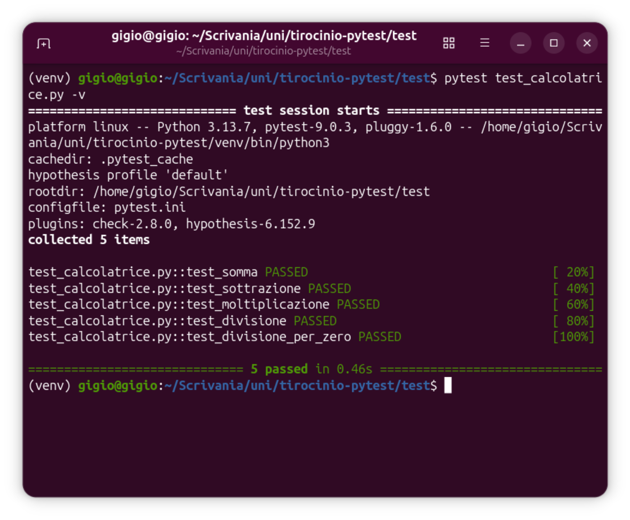
Approfondimento — gestione delle eccezioni: scenari avanzati
Oltre al caso base, nella pratica è spesso necessario verificare il tipo esatto, il messaggio, e cosa succede quando l'eccezione non arriva.

Verifica del messaggio dell'eccezione:
Java — accesso al messaggio:
ArithmeticException ex = assertThrows(
ArithmeticException.class, () -> calcolatrice.dividi(10, 0));
assertEquals("Non si può dividere per zero", ex.getMessage());

Python — accesso al messaggio con exc_info:
with pytest.raises(ValueError) as exc_info:
divisione(10, 0)
assert "zero" in str(exc_info.value)

# Oppure con regex direttamente nel raises
with pytest.raises(ValueError, match="zero"):
divisione(10, 0)

assertDoesNotThrow — verificare che NON venga lanciata un'eccezione:
Java — esplicito:
assertDoesNotThrow(() -> divisione(10, 2));

Python — implicito (se lancia, il test fallisce da solo):
def test_divisione_valida():
risultato = divisione(10, 2) # se lancia: FAIL automatico
assert risultato == 5

Cosa succede se l'eccezione NON arriva quando attesa:
// JUnit: Failed: Expected ArithmeticException to be thrown
assertThrows(ArithmeticException.class, () -> dividi(10, 2));

# Python: Failed: DID NOT RAISE <class ValueError>
with pytest.raises(ValueError):
divisione(10, 2) # non lancia — pytest fa fallire

Nota: La lambda di JUnit isola esattamente il codice critico. Il context manager Python (with) è più leggibile ma attenzione: non mettere dentro il blocco with più codice del necessario, altrimenti si rischia di catturare eccezioni inattese.

────────────────────────────────────────────────────────────────────────────────

2. Test base con unittest
Gli stessi test riscritti con la libreria standard unittest. In unittest ogni test deve essere dentro una classe che eredita da TestCase. Le assertions sono metodi dell'istanza (self.assertEqual) invece del semplice assert.
2.1 setUp, tearDown, assertEqual, assertRaises
Equivalente JUnit: @BeforeEach, @AfterEach, assertEquals, assertThrows
Libreria: unittest (libreria standard — nessuna installazione)
Comando: python -m unittest test_calcolatrice_unittest.py -v
File: test_calcolatrice_unittest.py
import unittest
from calcolatrice import somma, sottrazione, moltiplicazione, divisione

class TestCalcolatrice(unittest.TestCase):

def setUp(self): # @BeforeEach — prima di ogni test
self.a = 10
self.b = 2

def tearDown(self): # @AfterEach — dopo ogni test
pass

def test_somma(self):
self.assertEqual(somma(self.a, self.b), 12)

def test_divisione_per_zero(self):
with self.assertRaises(ValueError): # assertThrows
divisione(self.a, 0)

class TestSetUpClass(unittest.TestCase):

@classmethod
def setUpClass(cls): # @BeforeAll — una volta sola
cls.valori = (10, 2)

@classmethod
def tearDownClass(cls): # @AfterAll — una volta sola
pass

def test_somma_con_classe(self):
self.assertEqual(somma(*self.valori), 12)

📸 Screenshot risultato:
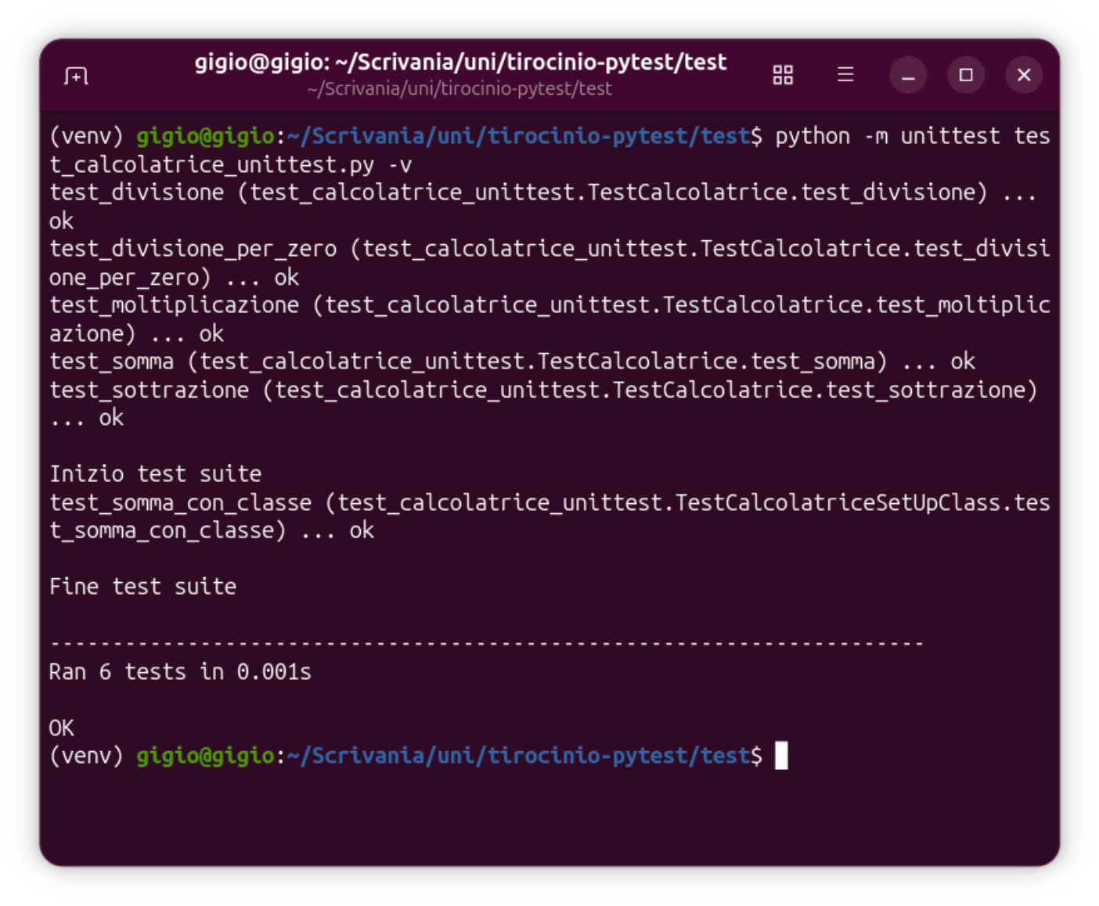
────────────────────────────────────────────────────────────────────────────────

3. Lifecycle — @BeforeEach, @AfterEach, @BeforeAll, @AfterAll
Le fixture di pytest gestiscono il ciclo di vita dei test. Con yield si unificano setup e teardown in un unico metodo: il codice prima di yield è il @BeforeEach, il codice dopo è il @AfterEach.
3.1 @BeforeEach / @AfterEach con yield
Equivalente JUnit: @BeforeEach, @AfterEach
Libreria: pytest
Comando: pytest test_lifecycle.py -v -s
File: test_lifecycle.py — fixture risorsa
@pytest.fixture
def risorsa():
dati = {"connesso": True} # @BeforeEach — eseguito prima del test
yield dati # qui viene eseguito il test
dati["connesso"] = False # @AfterEach — eseguito dopo il test

def test_valore(risorsa):
assert risorsa["valore"] == 42

def test_connessione(risorsa):
assert risorsa["connesso"] == True
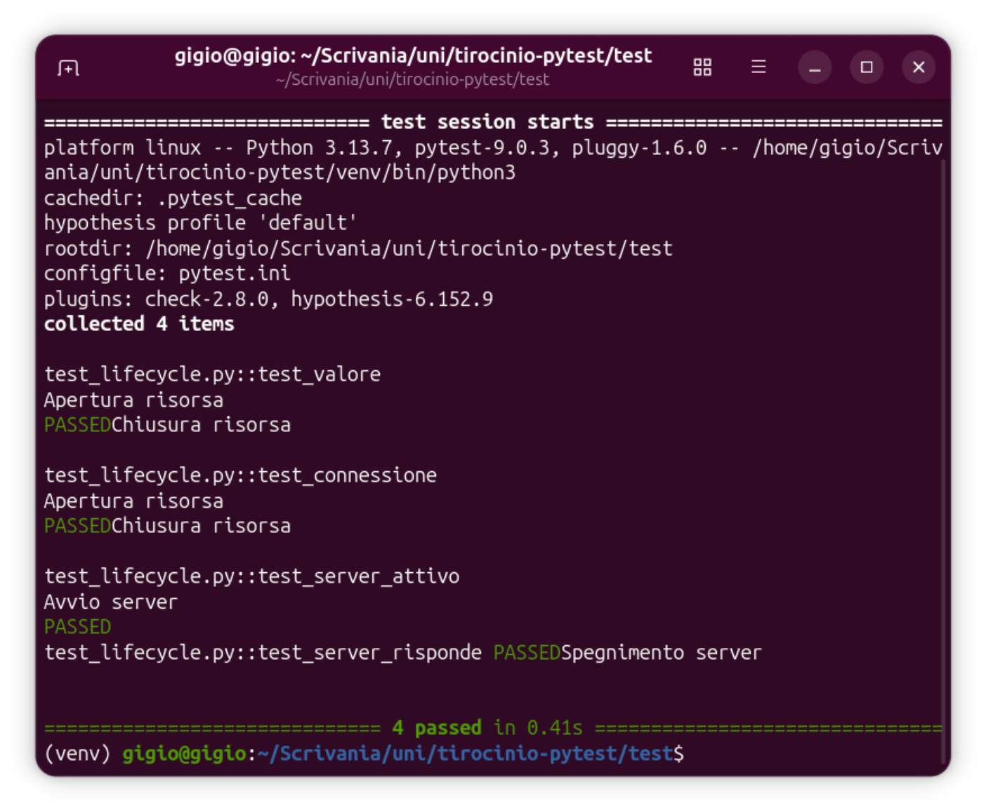
📸 Screenshot risultato:

3.2 @BeforeAll / @AfterAll con scope="session"
Equivalente JUnit: @BeforeAll, @AfterAll
Libreria: pytest
Comando: pytest test_lifecycle.py -v -s
File: test_lifecycle.py — fixture server
@pytest.fixture(scope="session")
def server():
stato = {"attivo": True} # @BeforeAll — eseguito UNA SOLA VOLTA
yield stato
stato["attivo"] = False # @AfterAll — eseguito UNA SOLA VOLTA

def test_server_attivo(server):
assert server["attivo"] == True

def test_server_risponde(server):
assert server["attivo"] == True
📸 Screenshot risultato:
────────────────────────────────────────────────────────────────────────────────
4. Test parametrizzati
I test parametrizzati permettono di eseguire lo stesso test con input diversi senza duplicare il codice — equivalente di @ParameterizedTest in JUnit.
4.1 @ValueSource — valori singoli
Equivalente JUnit: @ParameterizedTest + @ValueSource
Libreria: pytest
Comando: pytest test_parametrize.py::test_numero_positivo -v
File: test_parametrize.py
@pytest.mark.parametrize("numero", [1, 2, 3, 4, 5])
def test_numero_positivo(numero):
assert numero > 0
# pytest esegue questo test 5 volte, una per ogni valore
📸 Screenshot risultato:
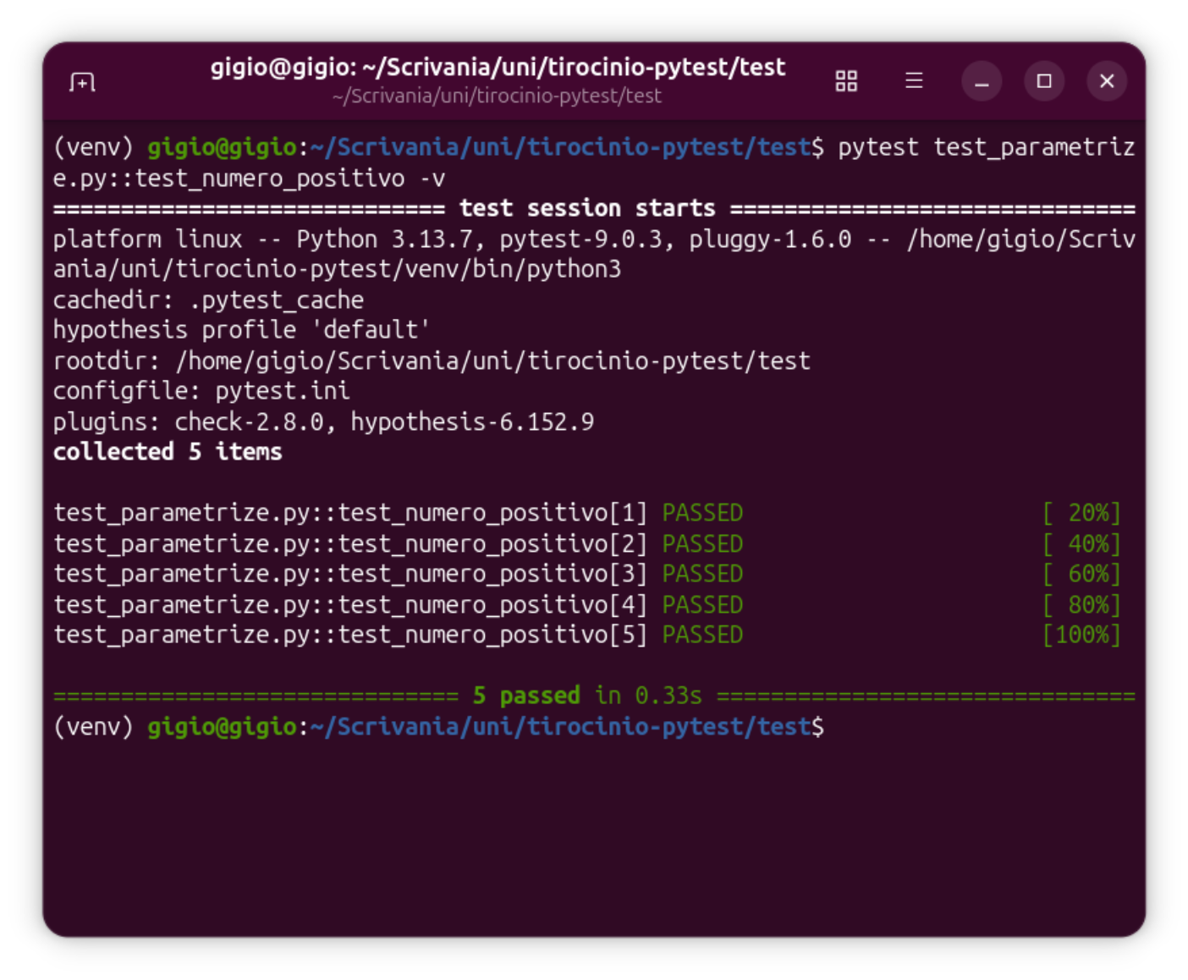
4.2 @CsvSource — coppie input/output inline
Equivalente JUnit: @ParameterizedTest + @CsvSource
Libreria: pytest
Comando: pytest test_parametrize.py::test_somma -v
File: test_parametrize.py
@pytest.mark.parametrize("a, b, atteso", [
(2, 3, 5),
(0, 0, 0),
(-1, 1, 0),
(10, 5, 15),
])
def test_somma(a, b, atteso):
assert somma(a, b) == atteso
📸 Screenshot risultato:
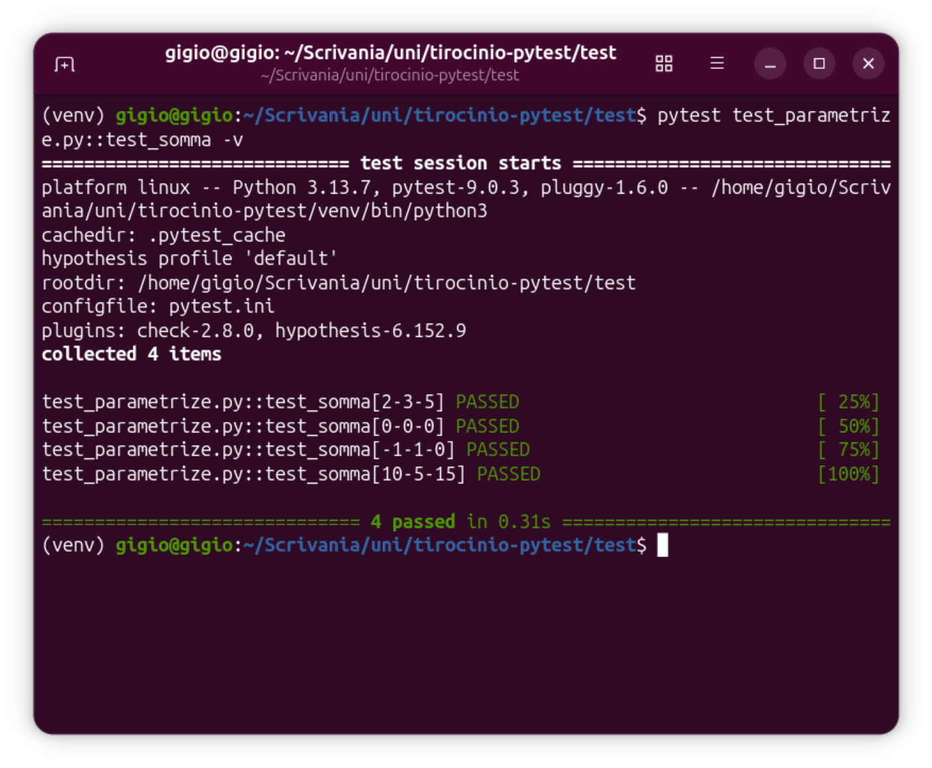

4.3 @CsvFileSource — dati da file CSV esterno
Equivalente JUnit: @ParameterizedTest + @CsvFileSource
Libreria: pytest + modulo csv (stdlib)
Comando: pytest test_csv.py -v
A differenza di JUnit dove @CsvFileSource gestisce tutto automaticamente, in Python la lettura del file va gestita manualmente con relativa gestione delle eccezioni di I/O e conversione dei tipi.
File: test_csv.py + test_data.csv
# test_data.csv:
# 2,3,5
# 0,0,0
# -1,1,0
# 10,5,15
# -5,-3,-8

def carica_csv(nome_file):
percorso = os.path.join(os.path.dirname(__file__), nome_file)
try:
with open(percorso, newline="", encoding="utf-8") as f:
return [(int(r[0]), int(r[1]), int(r[2])) for r in csv.reader(f)]
except FileNotFoundError:
pytest.fail(f"File non trovato: {percorso}")
except (ValueError, IndexError) as e:
pytest.fail(f"Formato CSV non valido: {e}")

@pytest.mark.parametrize("a, b, atteso", carica_csv("test_data.csv"))
def test_somma_da_file(a, b, atteso):
assert somma(a, b) == atteso

📸 Screenshot risultato:
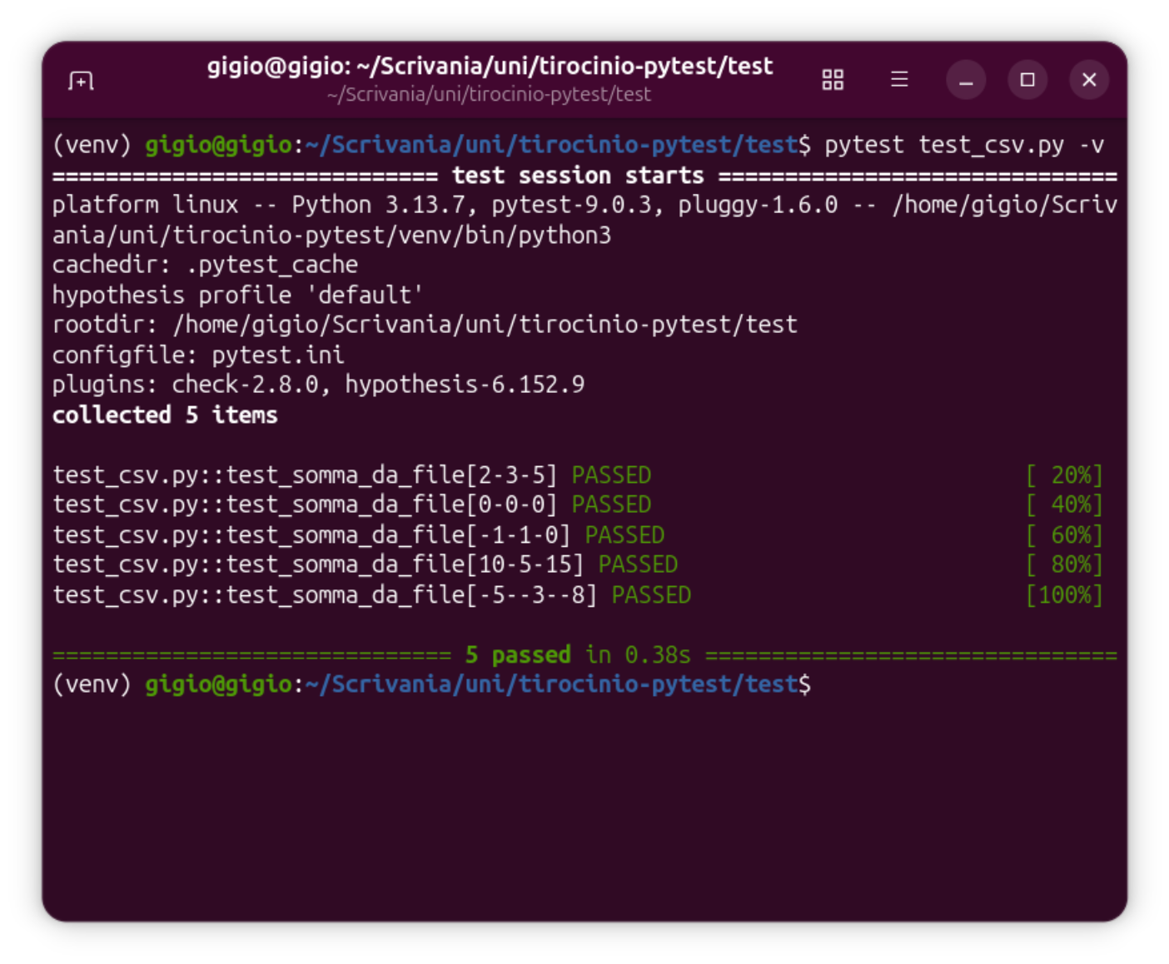
Approfondimento — data-driven testing: separazione dati/codice
Il principio fondamentale è separare il codice del test dai dati di test. Questo permette di aggiungere nuovi casi senza toccare il codice.

Il problema della conversione dei tipi — differenza chiave:
In JUnit i parametri hanno tipi dichiarati (int, String) e JUnit converte automaticamente i valori dal CSV. In Python tutto arriva come stringa — senza conversione esplicita si ottengono risultati sbagliati.
Il bug classico senza conversione:
# Senza int(): "2" + "3" = "23" (concatenazione stringhe!)
# Con int(): 2 + 3 = 5 (somma interi — corretto)

# Per questo carica_csv() fa: int(r[0]), int(r[1]), int(r[2])

Tutte le sorgenti di dati JUnit e il loro equivalente Python:
Sorgente JUnit | Equivalente Python
@ValueSource | parametrize("x", [1, 2, 3])
@CsvSource | parametrize("a,b,c", [(1,2,3), (4,5,6)])
@CsvFileSource | carica_csv() manuale — non nativo
@MethodSource | parametrize + lista generata da funzione
@EnumSource | parametrize + Enum Python

ids= in pytest — nomi leggibili per ogni combinazione:
@pytest.mark.parametrize("a, b, atteso", [
(2, 3, 5),
(0, 0, 0),
(-1, 1, 0),
], ids=["positivi", "zeri", "misto"])
def test_somma(a, b, atteso):
assert somma(a, b) == atteso

# Output: test_somma[positivi] PASSED (invece di test_somma[2-3-5])
# test_somma[zeri] PASSED
# test_somma[misto] PASSED

unittest — parametrizzazione con subTest():
unittest non ha parametrizzazione nativa. Si usa un ciclo for con subTest() per isolare ogni caso — se uno fallisce, gli altri vengono comunque eseguiti.
def test_somma_multipla(self):
casi = [(2,3,5), (0,0,0), (-1,1,0)]
for a, b, atteso in casi:
with self.subTest(a=a, b=b): # isola ogni caso
self.assertEqual(atteso, somma(a, b))

Nota: @CsvFileSource in JUnit gestisce tutto automaticamente (apertura file, conversione tipi, errori). In Python va tutto fatto a mano. unittest non ha parametrizzazione nativa — subTest() è l'alternativa.

────────────────────────────────────────────────────────────────────────────────
5. Skip, condizioni e tag
pytest permette di saltare test condizionalmente e di raggrupparli con mark per eseguirli selettivamente da riga di comando — equivalente di @Disabled, @Tag e @EnabledOnOs in JUnit.
5.1 @Disabled — skip incondizionato
Equivalente JUnit: @Disabled
Libreria: pytest
Comando: pytest test_skip_mark.py -v

File: test_skip_mark.py
@pytest.mark.skip(reason="funzionalità ancora da implementare")
def test_da_fare():
assert somma(2, 2) == 5 # sbagliato, ma viene saltato
# Output: SKIPPED (funzionalità ancora da impl...)
📸 Screenshot risultato:
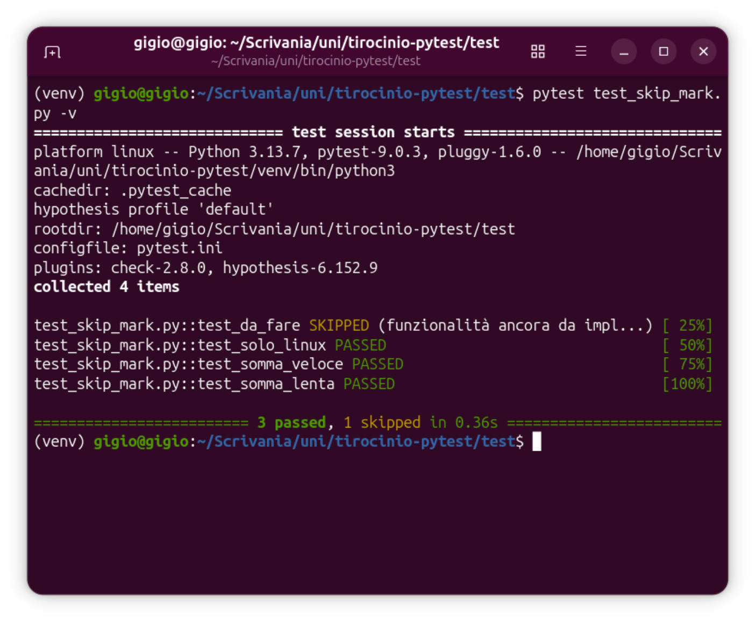
5.2 @EnabledOnOs / @DisabledOnOs — skip condizionale
Equivalente JUnit: @EnabledOnOs, @DisabledOnOs
Libreria: pytest
Comando: pytest test_skip_mark.py -v
File: test_skip_mark.py
import sys

@pytest.mark.skipif(sys.platform == "win32", reason="solo Linux")
def test_solo_linux():
assert somma(1, 1) == 2

📸 Screenshot risultato:
5.3 @Tag — raggruppamento e filtraggio
Equivalente JUnit: @Tag("nome")
Libreria: pytest
Comando: pytest test_skip_mark.py -v -m veloce
I mark vanno registrati in pytest.ini per evitare warning. Il filtraggio supporta operatori logici: and, or, not.
File: test_skip_mark.py + pytest.ini

Approfondimento — assertAll: soft assertions a confronto
Una soft assertion permette di eseguire più verifiche nello stesso test senza che il fallimento di una blocchi le successive. Questo è utile quando si vuole vedere tutti i problemi in un colpo solo.

Cosa succede con assert normale (pytest) — si ferma al primo errore:
Scenario: somma restituisce 99 invece di 5
assert somma(2, 3) == 5 # FAIL — il test si ferma qui
assert sottrazione(10, 3) == 7 # questa NON viene mai eseguita

Cosa succede con assertAll (JUnit) — esegue tutto:
assertAll(
() -> assertEquals(5, somma(2, 3)), // FAIL
() -> assertEquals(7, sottrazione(10, 3)), // eseguita comunque
() -> assertEquals(12, moltiplicazione(4, 3)) // eseguita comunque
);
// Report finale: mostra tutti e tre i risultati

Cosa succede con pytest-check — esegue tutto:
check.equal(somma(2, 3), 5) # FAIL — continua
check.equal(sottrazione(10, 3), 7) # eseguita
check.equal(moltiplicazione(4, 3), 12) # eseguita
# Report finale: riporta tutti gli errori trovati

Nota: assertAll in JUnit usa lambda — ogni assertion è isolata. pytest-check intercetta le chiamate check.* a runtime — stesso risultato ma aggiunge una dipendenza esterna. unittest non ha questa funzionalità.

# pytest.ini
[pytest]
markers =
veloce: test che girano velocemente
lento: test che girano lentamente

# test_skip_mark.py
@pytest.mark.veloce
def test_somma_veloce():
assert somma(2, 3) == 5

@pytest.mark.lento
def test_somma_lenta():
assert somma(100, 200) == 300

# Filtraggio da riga di comando
# pytest -m "veloce"
# pytest -m "veloce and not lento"

📸 Screenshot risultato:
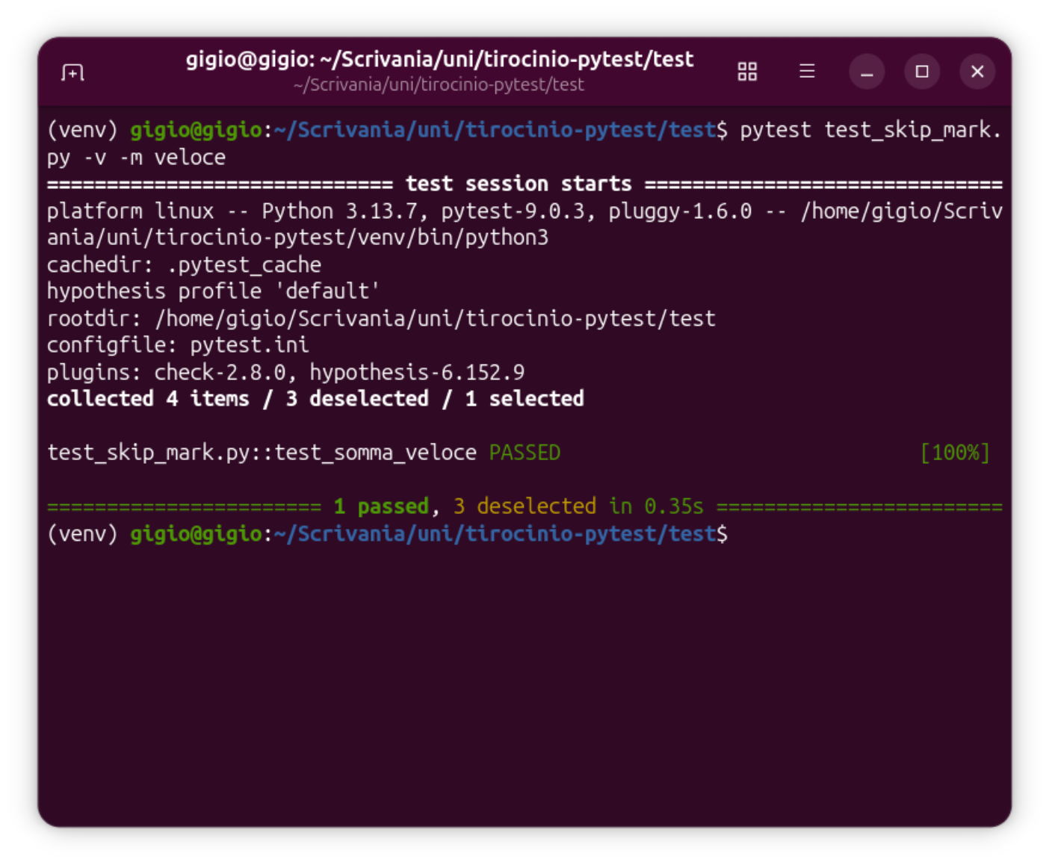
Approfondimento — tag: strategie per suite di test grandi
I tag sono fondamentali per organizzare suite grandi. Permettono di eseguire solo i test giusti nel contesto giusto: test veloci durante lo sviluppo, test completi prima del rilascio.

Tag multipli sullo stesso test — JUnit e pytest:
Java:
@Test @Tag("veloce") @Tag("unitario") @Tag("calcolatrice")
void testSomma() { ... }

@Test @Tag("lento") @Tag("integrazione")
void testConnessioneDatabase() { ... }

Python — pytest:
@pytest.mark.veloce
@pytest.mark.unitario
@pytest.mark.calcolatrice
def test_somma(): ...

@pytest.mark.lento
@pytest.mark.integrazione
def test_connessione_database(): ...

Operatori logici nel filtraggio — identici in JUnit e pytest:
# pytest
pytest -m "veloce"
pytest -m "veloce and unitario"
pytest -m "not lento"
pytest -m "veloce or (integrazione and not lento)"

// JUnit — Maven
mvn test -Dgroups="veloce"
mvn test -Dgroups="veloce & unitario"
mvn test -DexcludedGroups="lento"

Caso d'uso pratico — pipeline CI/CD:
# In locale: tutti i test
pytest -v

# In CI/CD pipeline veloce: solo test rapidi
pytest -m "not lento and not integrazione" -v

# Prima del rilascio: tutti i test
pytest -m "not skip" -v

unittest — nessun tag nativo, solo filtraggio per nome:
# Solo una classe
python -m unittest test_calcolatrice_unittest.TestCalcolatrice -v

# Solo un metodo
python -m unittest test_calcolatrice_unittest.TestCalcolatrice.test_somma
# Non esiste: python -m unittest -m "veloce and not lento"

Nota: JUnit e pytest sono equivalenti per il tagging: entrambi supportano tag multipli e operatori logici da CLI. Differenza: pytest richiede registrazione in pytest.ini, JUnit no. unittest non supporta tag — limite importante per suite grandi.

────────────────────────────────────────────────────────────────────────────────
6. @Nested, @DisplayName e assertAll
6.1 @Nested — test annidati per contesto
Equivalente JUnit: @Nested
Libreria: pytest
Comando: pytest test_avanzati.py -v
In JUnit @Nested crea una gerarchia esplicita con ciclo di vita "a cipolla". In pytest si usano classi annidate — il risultato nel report è simile (TestSomma::test_con_positivi) ma il meccanismo del ciclo di vita è diverso.
File: test_avanzati.py
class TestSomma:
"""Gruppo di test per la funzione somma"""

def test_con_positivi(self):
assert somma(2, 3) == 5

def test_con_negativi(self):
assert somma(-2, -3) == -5

def test_con_zero(self):
assert somma(0, 5) == 5

class TestDivisione:
"""Gruppo di test per la funzione divisione"""

def test_normale(self):
assert divisione(10, 2) == 5

def test_per_zero(self):
with pytest.raises(ValueError):
divisione(10, 0)

📸 Screenshot risultato:

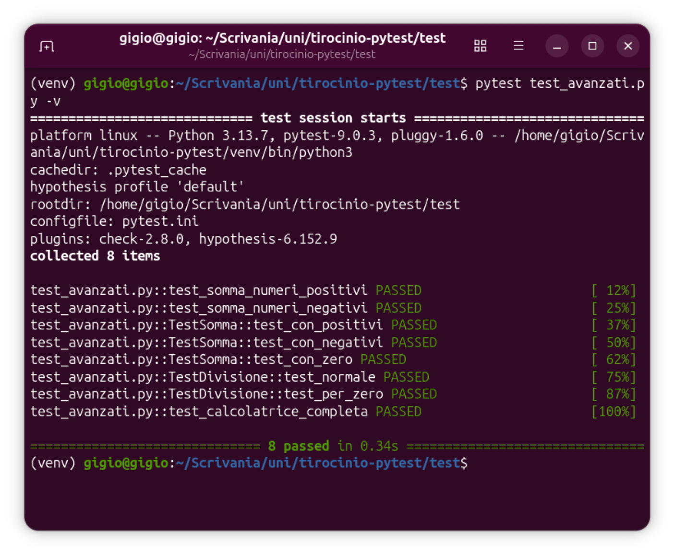
6.2 @DisplayName — nomi leggibili
Equivalente JUnit: @DisplayName("descrizione del test")
Libreria: pytest
Comando: pytest test_avanzati.py -v
In JUnit @DisplayName assegna un nome esplicito al test nel report. In pytest si usa la docstring della funzione per documentare il test — non appare nel report come @DisplayName ma descrive l'intento del test.
File: test_avanzati.py
def test_somma_numeri_positivi():
"""La somma di due numeri positivi deve essere positiva"""
assert somma(2, 3) == 5

def test_somma_numeri_negativi():
"""La somma di due numeri negativi deve essere negativa"""
assert somma(-2, -3) == -5
📸 Screenshot risultato:
6.3 assertAll — verifiche multiple senza interruzione
Equivalente JUnit: assertAll(...)
Libreria: pytest-check (pip install pytest-check)
Comando: pytest test_avanzati.py::test_calcolatrice_completa -v
assertAll di JUnit esegue tutte le assertions anche se qualcuna fallisce. In Python non esiste nativamente: il plugin pytest-check lo aggiunge con check.equal(), check.is_true() ecc.
File: test_avanzati.py
import pytest_check as check

def test_calcolatrice_completa():
"""Verifica tutte le operazioni — non si ferma al primo errore"""
check.equal(somma(2, 3), 5)
check.equal(sottrazione(10, 3), 7)
check.equal(moltiplicazione(4, 3), 12)
check.equal(divisione(10, 2), 5)

📸 Screenshot risultato:
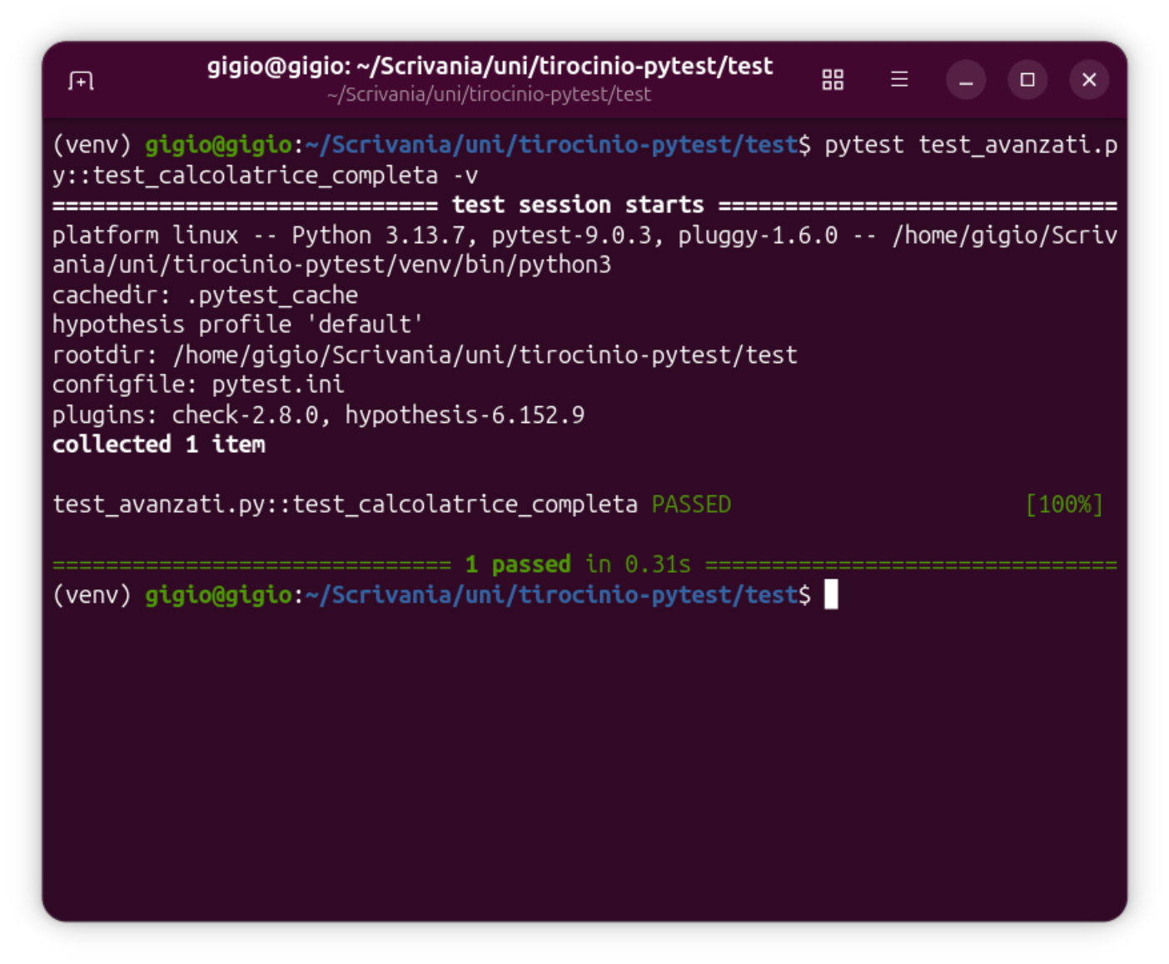
────────────────────────────────────────────────────────────────────────────────
7. Theories — property-based testing con hypothesis
Le Theories di JUnit esprimono proprietà invarianti che devono valere per qualsiasi combinazione di input. hypothesis è la libreria Python più vicina a questo concetto: genera automaticamente centinaia di input cercando un controesempio che violi la proprietà.
7.1 Proprietà commutativa e neutrale
Equivalente JUnit: @Theory + @DataPoints
Libreria: hypothesis (pip install hypothesis)
Comando: pytest test_theories.py -v
Differenza chiave: le Theories di JUnit usano un insieme fisso di @DataPoints. hypothesis genera input in modo adattivo — più potente per trovare bug, ma meno controllabile per il Decision Table testing.
File: test_theories.py
from hypothesis import given, strategies as st
from calcolatrice import somma, moltiplicazione

# hypothesis genera centinaia di coppie (a,b) automaticamente
@given(st.integers(), st.integers())
def test_somma_commutativa(a, b):
assert somma(a, b) == somma(b, a)

# Elemento neutro
@given(st.integers())
def test_somma_zero_neutrale(a):
assert somma(a, 0) == a

# Con vincoli sugli input
@given(st.integers(min_value=1), st.integers(min_value=1))
def test_somma_positivi_e_positiva(a, b):
assert somma(a, b) > 0
📸 Screenshot risultato:
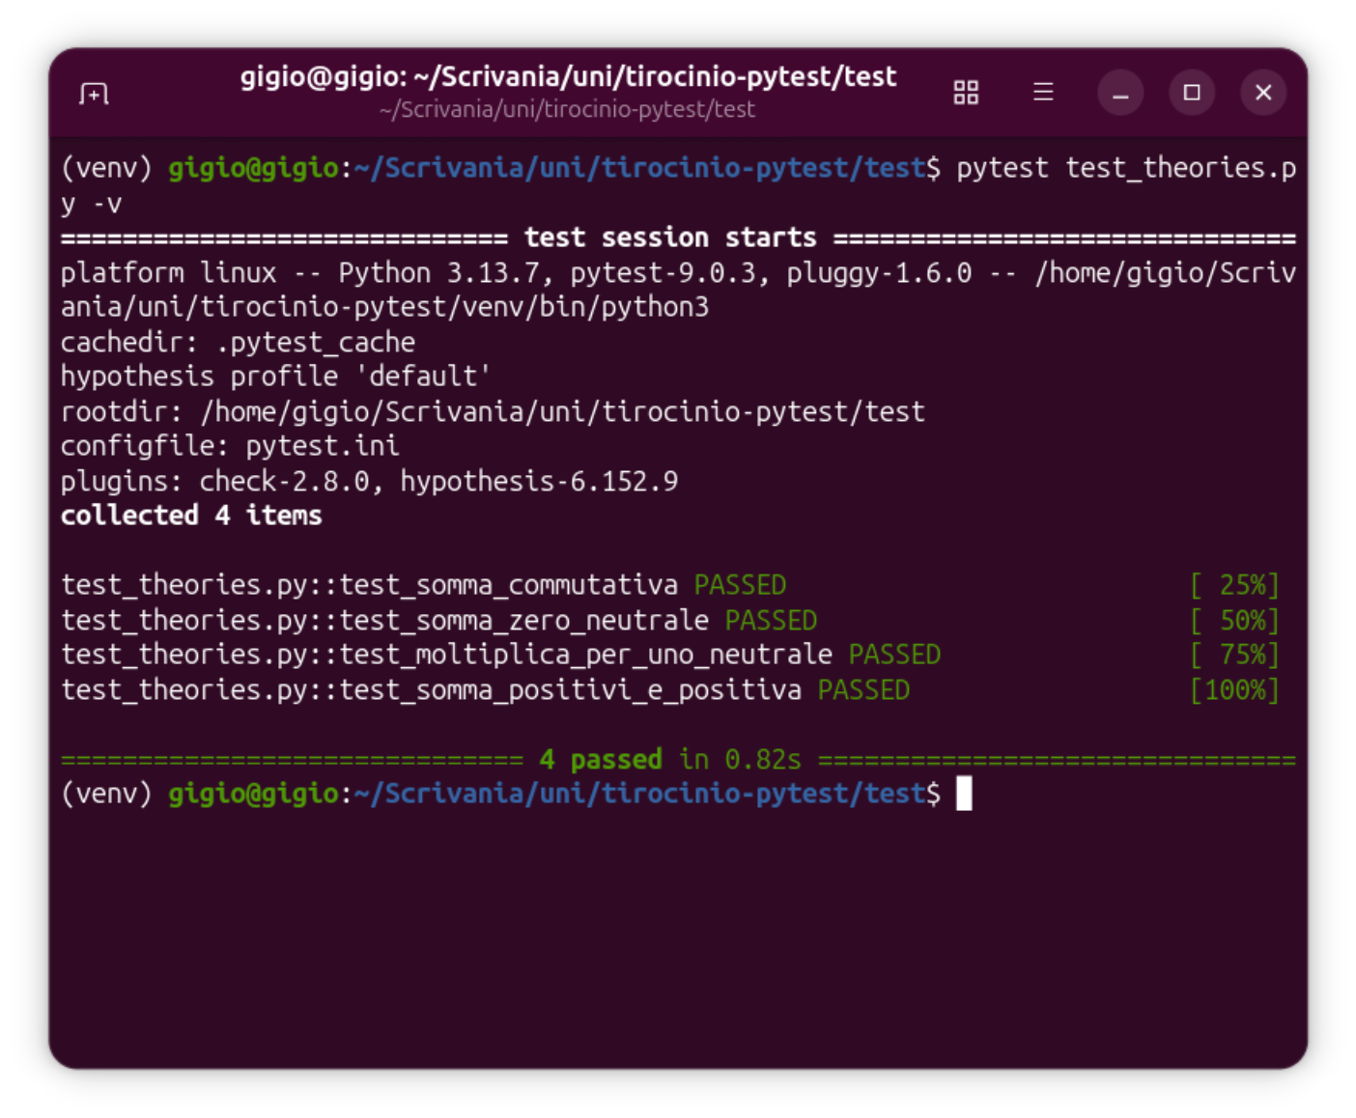
────────────────────────────────────────────────────────────────────────────────
8. Esecuzione completa di tutti i test
Esecuzione di tutti i file di test insieme con un unico comando. pytest raccoglie automaticamente tutti i file che iniziano con test_ nella cartella corrente.
8.1 Tutti i test — pytest
Equivalente JUnit: @Suite — esecuzione di tutti i test
Libreria: pytest
Comando: pytest -v
Mostra il totale di tutti i test: passati, falliti, saltati.
📸 Screenshot risultato:
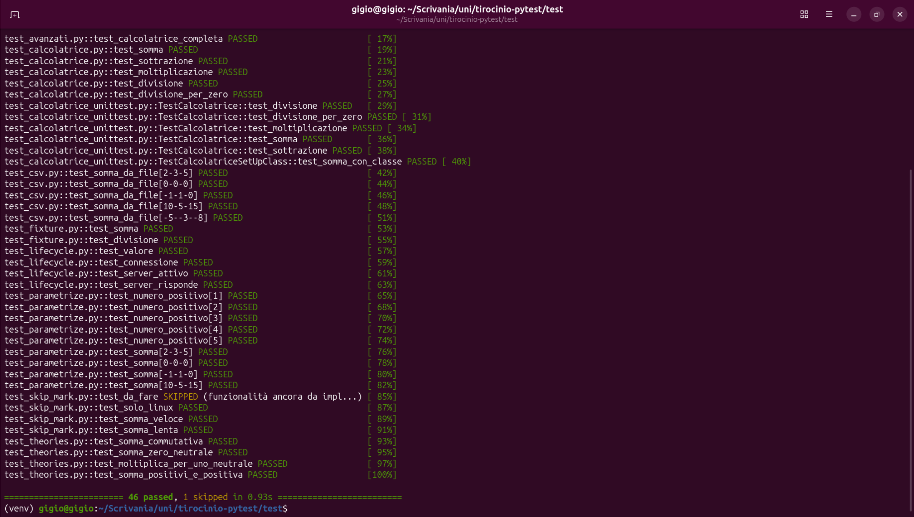

8.2 Tutti i test — unittest
Equivalente JUnit: @Suite — esecuzione unittest
Libreria: unittest
Comando: python -m unittest discover -v
📸 Screenshot risultato:
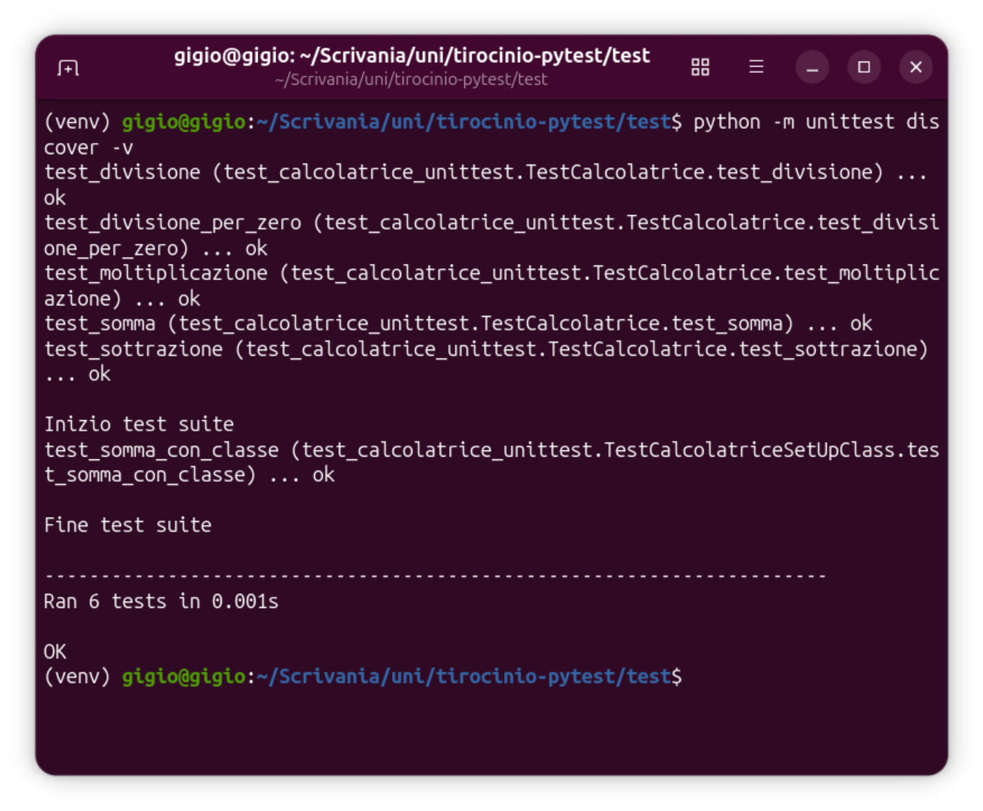
────────────────────────────────────────────────────────────────────────────────

9. Riepilogo dei file
File | Funzionalità JUnit | Libreria | Sezione
test_calcolatrice.py | @Test, assertEquals, assertThrows | pytest | § 1.1
test_calcolatrice_unittest.py | setUp, assertEqual, assertRaises | unittest | § 2.1
test_fixture.py | @BeforeEach con fixture | pytest | § 3.1
test_lifecycle.py | @BeforeEach/@AfterEach/@BeforeAll/@AfterAll | pytest | § 3.1-3.2
test_parametrize.py | @ParameterizedTest, @ValueSource, @CsvSource | pytest | § 4.1-4.2
test_csv.py | @CsvFileSource | pytest + csv | § 4.3
test_skip_mark.py | @Disabled, @Tag, @EnabledOnOs | pytest | § 5.1-5.3
test_avanzati.py | @Nested, @DisplayName, assertAll | pytest + pytest-check | § 6.1-6.3
test_theories.py | Theories / @DataPoints | hypothesis | § 7.1
test_data.csv | Dati per @CsvFileSource | — | § 4.3

